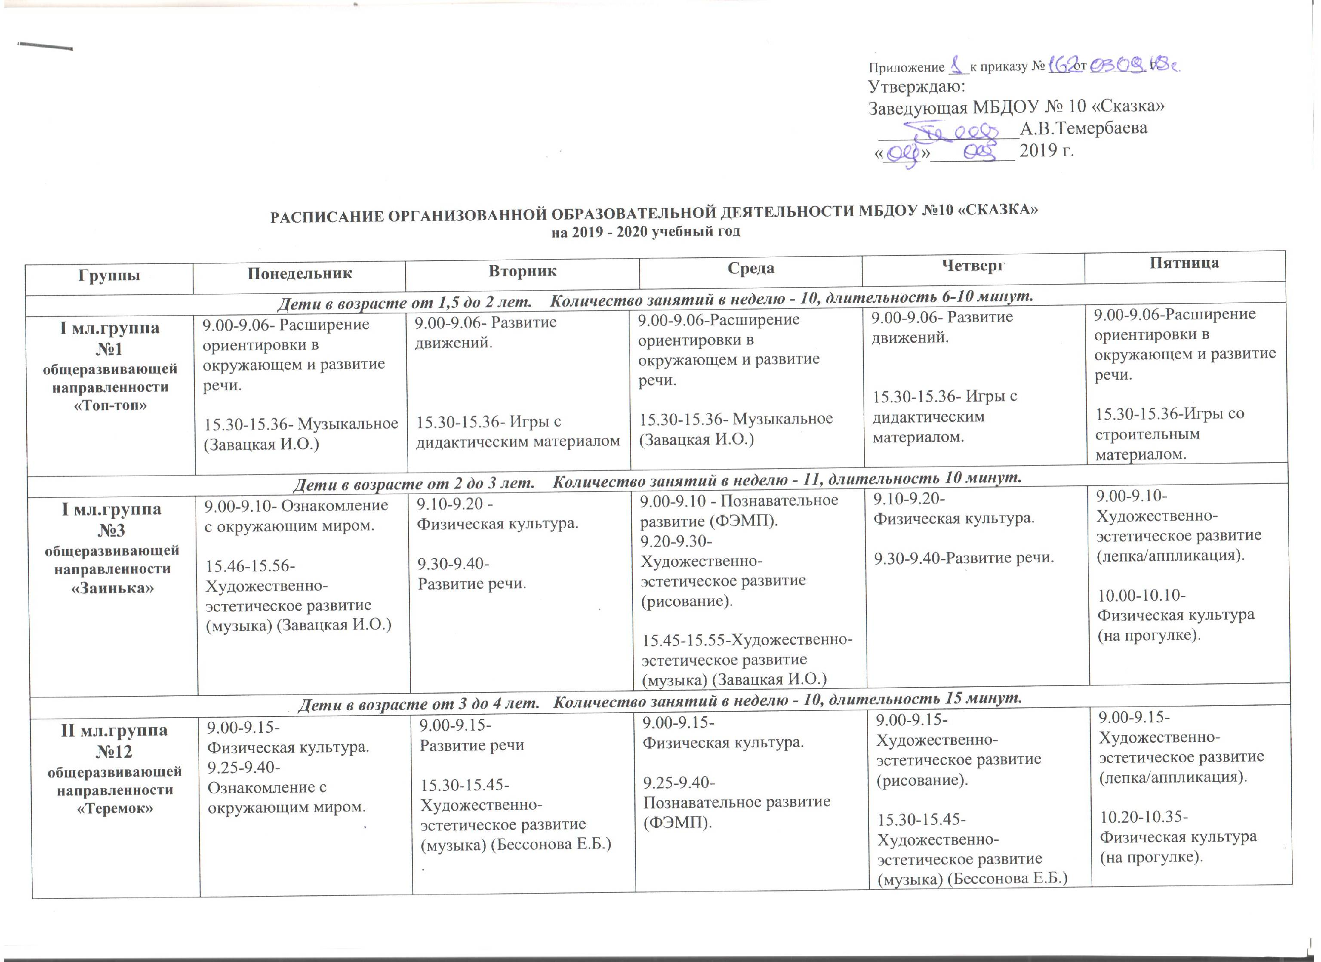

Дети в возрасте от 4 до 5 лет. Количество занятий в неделю – 10, длительность 20 минут.
Средняя  гр. №6  общеразвивающей направленности  «Алёнушка» | 9.00-9.20-  Ознакомление с окружающим миром.  9.30-9.50-  Физическая культура. | 9.00-9.20-  Художественно-эстетическое развитие (музыка) (Завацкая И.О.)  9.30-9.50-  Развитие речи. | 9.00-9.20- Познавательное развитие (ФЭМП).  9.30-9.50-  Физическая культура. | 9.00-9.20 -  Художественно-эстетическое развитие (музыка) (Завацкая И.О.)  9.30-9.50-  Художественно-эстетическое развитие (рисование). | 9.00-9.20-  Художественно-эстетическое развитие (лепка/аппликация).  10.40-11.00-  Физическая культура  (на прогулке).
Дети в возрасте от 5 до 6 лет. Количество занятий – 12, длительность –25 минут.
Старшая  гр. №9  общеразвивающей направленности  «Красная шапочка» | 9.00-9.25-  Ознакомление с окружающим миром.  9.35-10.00-  Художественно-эстетическое развитие (рисование).  10.10-10.35-  Физическая культура. | 9.00-9.25-  Развитие речи  9.35-10.00-  Художественно-эстетическое развитие (музыка) (Завацкая И.О.) | 9.00-9.25-  Познавательное развитие (ФЭМП).  9.35-10.00-  Художественно-эстетическое развитие (рисование).  10.10-10.35-  Физическая культура. | 9.00-9.25-  Развитие речи  9.35-10.00-  Художественно-эстетическое развитие (музыка) (Завацкая И.О.) | 9.00-9.25-  Художественно-эстетическое развитие (лепка/аппликация).  11.00-11.25-  Физическая культура  (на прогулке).
Дети в возрасте от 5 до 6 лет. Количество занятий – 15, длительность –20-25 минут.
Старшая  гр. №7  компенсирующей направленности  «Машенька»  (дети ТНР) | 9.00-9.25-  Ознакомление с окружающим миром  9.35-10.00  Художественно-эстетическое развитие (рисование).  10.45-11.05 Физическая культура. | 9.00-9.20- Логопед (I*).  9.00-9.20-  Развитие речи (II).  9.30-9.50-Логопед (II).  9.30-9.50-  Развитие речи (I).  10.10-10.30-  -Художественно-эстетическое развитие (музыка) (Завацкая И.О.) | 9.00-9.20-Логопед (I*)  9.00-9.20- Познавательное развитие (ФЭМП). (II*).  9.30-9.50- Логопед (II).  9.30-9.50- Познавательное развитие (ФЭМП). (I*).  10.00-10.20- Художественно-эстетическое развитие (рисование).  10.45-11.05-  Физическая культура. | 9.00-9.20- Логопед (I).  9.00-9.20-  Развитие речи (II).  9.30-9.50-Логопед (II).  9.30-9.50-  Развитие речи (I).  10.10-10.30-  -Художественно-эстетическое развитие (музыка) (Завацкая И.О.) | 9.00-9.20 - Логопед (I).  9.00-9.20 - Художественно-эстетическое развитие (лепка/аппликация) (II).  9.30-9.50 - Логопед (II).  9.30-9.50 - Художественно-эстетическое развитие (лепка/аппликация) (I).  11.00-11.20 - Физическое развитие (на прогулке).
Дети в возрасте от 5 до 7 лет. Количество занятий – 15, длительность –25 – 30 минут.
Разновозрастная гр. №10  общеразвивающей направленности  «Золушка» | 9.00-9.30- Ознакомление с окружающим миром.  9.40-10.10- Художественно-эстетическое развитие (музыка) (подготовительная группа)  (Бессонова Е.Б.)  10.20 -10.50  Художественно-эстетическое развитие (рисование). | 9.00-9.25-  Развитие речи (старшая группа)  9.35-10.05-  Развитие речи (подготовительная группа)  10.15-10.45  Физическая культура.  10.55-11.25  Художественно-эстетическое развитие (рисование).  15.30-15.55- Художественно-эстетическое развитие (музыка) (старшая группа)  (Бессонова Е.Б.) | 9.00-9.25-  Познавательное развитие (ФЭМП) (старшая группа)  9.00-9.30- Художественно-эстетическое развитие (музыка) (подготовительная группа) (Бессонова Е.Б.)  9.40-10.10-  Познавательное развитие (ФЭМП) (подготовительная группа) | 9.00-9.25-  Развитие речи (старшая группа)  9.35-10.05-  Развитие речи (подготовительная группа)  10.15-10.45  Физическая культура.  15.30-15.55- Художественно-эстетическое развитие (музыка) (старшая группа)  (Бессонова Е.Б.) | 9.00-9.30-  Художественно-эстетическое развитие (лепка/аппликация).  11.00-11.25-  Физическое развитие  (на прогулке).
Дети в возрасте от 6 до 7 лет. Количество занятий – 13, длительность –30 минут.
Подготовит.  гр. № 8  общеразвивающей направленности  «Буратино» | 9.00-9.30- Художественно-эстетическое развитие (музыка) (Бессонова Е.Б.)  9.40-10.10-  Ознакомление с окружающим миром.  10.20-10.50-  Художественно-эстетическое развитие (рисование). | 9.00-9.30-  Познавательное развитие (ФЭМП).  9.40-10.10-  Физическая культура. | 9.00-9.30-  Развитие речи.  9.40-10.10-  Художественно-эстетическое развитие (музыка) (Бессонова Е.Б.)  10.20-10.50  Художественно-эстетическое развитие (рисование). | 9.00-9.30-  Познавательное развитие (ФЭМП).  9.40-10.10-  Физическая культура. | 9.00-9.30-  Развитие речи.  9.40-10.10-  Художественно-эстетическое развитие (лепка/аппликация).  11.00-11.30-  Физическое развитие  (на прогулке).
Дети в возрасте от 6 до 8 лет. Количество занятий – 17, длительность –25-30 минут.
Подготовит.  гр. №11  компенсирующей направленности «Солнышко»  (дети ТНР) | 9.00-9.20-Логопед (I*).  9.00-9.20-Ознакомление с окружающим миром (II*).  9.30-9.50- Логопед (II).  9.30-9.50- Ознакомление с окружающим миром (I*)  10.20-10.50-  -Художественно-эстетическое развитие (музыка) (Бессонова Е.Б.) | 9.00-9.20- Логопед (I*).  9.00-9.20-  Развитие речи (II).  9.30-9.50-Логопед (II).  9.30-9.50-  Развитие речи (I).  10.00-10.30  Художественно-эстетическое развитие (рисование).  10.50-11.20  Физическая культура. | 9.00-9.20- Познавательное развитие (ФЭМП).  10.20-10.50-  -Художественно-эстетическое развитие (музыка) (Бессонова Е.Б.) | 9.00-9.20- Логопед (I).  9.00-9.20-  Развитие речи (II).  9.30-9.50-Логопед (II).  9.30-9.50-  Развитие речи (I).  10.00-10.30  Художественно-эстетическое развитие (рисование).  10.50-11.20  Физическая культура. | 9.00-9.20-Логопед (I).  9.00-9.20-  Художественно-эстетическое развитие (лепка/аппликация) (II).  9.30-9.50- Логопед (II).  9.30-9.50- Художественно-эстетическое развитие (лепка/аппликация) (I).  11.00-11.20-  Физическое развитие  (на прогулке).
ФЭМП – формирование элементарных математических представлений.
(I*)( II *) – 1-ая, 2-ая подгруппы детей группы компенсирующей направленности (ТНР).

